Berlin (D) / Götzis (A) / Zürich (CH), 11. März 2024
IFAT, 13.-17. Mai 2024, Messe München / Halle A6, Stand 108
Prozesse in der Kreislaufwirtschaft beschleunigen
Durchgängige Digitalisierung steigert Effizienz und Wirtschaftlichkeit
Auf der diesjährigen IFAT präsentiert der Marktführer für IT-Lösungen in der Kreislaufwirtschaft rona:systems seine Lösung rona:office 2.0 sowie drei weitere Highlights, mit denen Unternehmen ihre Abläufe noch effektiver, nachhaltiger und wirtschaftlicher gestalten können. Die neue Version der ERP-Komplettlösung für die Entsorgungs- und Recyclingbranche ist das Ergebnis einer vollständigen Überarbeitung von rona:office, das bereits bei über 650 Kunden in Deutschland, Österreich, der Schweiz und den angrenzenden EU-Ländern im täglichen Einsatz ist. Auf Grundlage einer neuen Entwicklungsarchitektur bietet das neue System dank verbesserter Performance und ergonomisch optimierter Oberflächen nicht nur eine vereinfachte Bedienung, sondern auch erweiterte Anwendungs- und Anbindungsmöglichkeiten. Einen erleichterten Datenaustausch zwischen Unternehmen, Lieferanten und Kunden erlaubt das Portal rona:hub, auf dem diese webbasiert einfach auf die jeweiligen Informationen zugreifen können. Ebenso schnell und ohne kostspielige Schnittstellen funktioniert die neue Anwendung von web:portal, CO₂-Auswertungen für Gewerbekunden zu erstellen und zugänglich zu machen. Für den aktuellen Überblick über Behälterstandorte, Kundenadressen, etc. sorgt die neue office:map-Version, von deren überarbeitetem Design und intuitiven Bedienkonzept Disponenten wie Controller gleichermaßen profitieren.
In seinem 35. Geschäftsjahr stellt der größte Anbieter für IT-Lösungen rund um die Kreislaufwirtschaft gleich vier Innovationen vor, mit denen Entsorgungs- und Recycling-Unternehmen ihre Abläufe im Hinblick auf die kommenden funktionalen wie regulatorischen Herausforderungen effizient meistern können.
Alle Aspekte der Wertschöpfungskette im Blick – rona:office 2.0: Mit der komplett überarbeiteten ERP-Lösung für die Kreislaufwirtschaft steht den Anwendern ein modernes und übersichtliches Design, zahlreiche funktionale Optimierungen, eine breitere Anwendungspalette und gesteigerte Leistung zur Verfügung. Dies erleichtert nicht nur Bedienung und kundenindividuelle Anpassungen, sondern ermöglicht auch die Integration weiterer Prozesse sowie zukünftiger Anwendungen.
Vereinfachte Kommunikation – rona:hub: Das neu entwickelte Portal ermöglicht Unternehmen der Kreislaufwirtschaft einen einfachen, schnellen und sicheren Datenaustausch, um Prozesse digital zu automatisieren. Die Portallösung wird zukünftig nicht nur Daten zwischen rona:office-Systemen austauschen, sondern auch systemübergreifend Informationen von Drittsystem-Anwendern ohne Systembrüche zur Verfügung stellen.
ESG-ready dank Nachhaltigkeits-Tool – CO₂-Auswertung über web:portal: In der neuen Version von web:portal können sich Endkunden den CO₂-Fußabdruck der vom Entsorger abgeholten Mengen auswerten lassen. Damit sind Unternehmen bedeutend schneller und einfacher in der Lage, Berichtspflichten zu erfüllen, die im Zuge der Kohlendioxid-Besteuerung in Deutschland und der neuen EU-Taxonomie (CSRD-Richtlinie) von großen bzw. mittelständischen Unternehmen und deren Lieferanten in den nächsten Jahren nach und nach gefordert werden.
Alles im Blick und schneller ans Ziel – office:map 4.0: Disponenten wie Controller profitieren gleichermaßen von diesem Modul. Zahlreiche Verbesserungen durch das komplett überarbeitete Design und optimierte Bedienkonzept ermöglichen einen transparenten Blick auf das aktuelle Geschehen, wie beispielsweise Fahrzeugposition/-zustand, Behälterstandorte/zustand, Touren, Routenverläufe etc. sowie eine ablenkungsfreie Kommunikation mit dem Fahrpersonal. Dies vereinfacht die flexible Einsatz- und Routenplanung sowie die Terminierung anstehender Wartungstermine, zum Beispiel um Unfallverhütungsvorschriften (UVV) einzuhalten. Mit dem neuen Dashboard und integrierten Berichten und Analysen haben die Nutzer einen aktuellen Überblick über valide Kennzahlen, transparente Statistiken und entscheidungsrelevante Entwicklungen des Fuhrparks.

Abbildungen

rona_Dispo_01.jpg, rona_Dispo_02.jpg
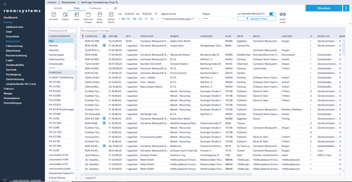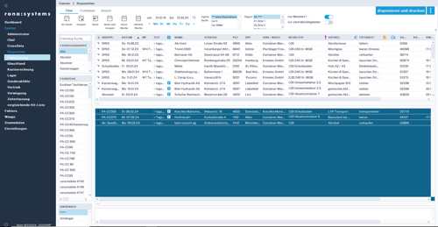
Alle relevanten Informationen auf einen Blick – das erleichtert das Handling und beschleunigt die Bearbeitung. (Grafiken: rona:systems)

rona_map20_1.jpg, rona_map20_2.jpg
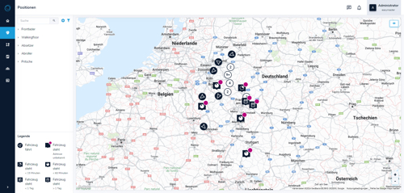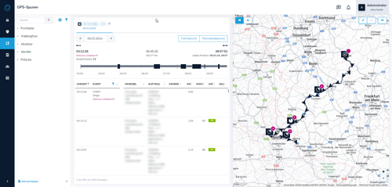
Transparenter und aktueller Überblick über Positionen (li.) und Tourverläufe (re.) mit office:map 4.0. (Grafiken: rona:systems)

rona_Messestand.jpg
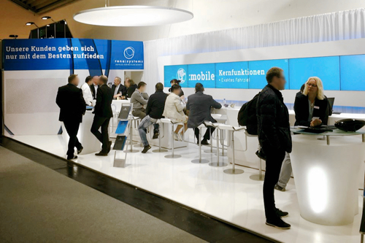
Der Digitalisierungs-Treffpunkt der Kreislaufwirtschaft auf der IFAT: rona:systems in Halle A6, Stand 108. (Foto: rona:systems)
rona_RainerMarte_2022-2.jpg
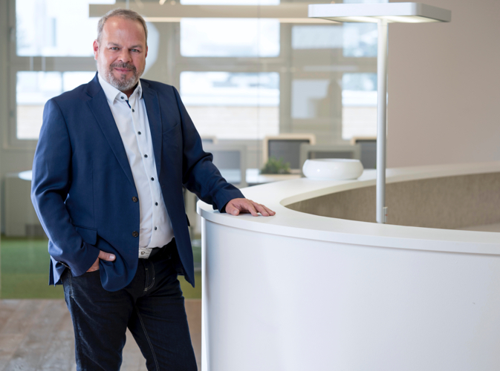
Rainer Marte,
Geschäftsführer der rona:systems gmbh.
(Foto: rona:systems)

Weitere Informationen:  rona:systems gmbh, Rainer Marte  Aroser Allee 64, D-13189 Berlin  Tel.: +49 30 91607180  Fax: +49 30 916071840  presse@rona.at  www.rona.at  rona:systems gmbh, Rainer Marte  Vorarlberger Wirtschaftspark 2, A-6840 Götzis  Tel.: +43 5523 626960  Fax: +43 5523 6269616  presse@rona.at  www.rona.at | rona:systems schweiz gmbh, Rainer Marte  Körnerstrasse 11, CH-8004 Zürich  Tel: +41 (44) 585 23 26  presse@rona.at  www.rona.at  Presse- und Öffentlichkeitsarbeit:  Press’n’Relations GmbH, Uwe Taeger  Magirusstraße 33, D-89077 Ulm  Tel.: +49 731 96 287-31  Fax: +49 731 96 287-97  ut@press-n-relations.de  www.press-n-relations.de
Über rona systems
Die rona:systems GmbH liefert seit 35 Jahren kundenorientierte Anwendungen zur Prozessoptimierung von Unternehmen der Kreislaufwirtschaft und ist mittlerweile mit sieben Standorten und mehr als 650 Kunden zum größten Anbieter für IT-Lösungen der Branche gewachsen. Auf Basis der IT-Kom-plettlösung rona:office unterstützt der Marktführer Kunden im DACH-Raum und den angrenzenden EU-Ländern bei der transparenten Planung, effektiven Optimierung und schnellen Umsetzung von Geschäftsprozessen. Zahlreiche Module, etwa zur Integration von Fahrzeugdaten oder zur papierlosen Lieferscheinabwicklung, komplettieren die umfassenden Anwendungen von rona:systems. Weit über 12.000 Benutzer vertrauen im täglichen Geschäftsalltag auf das ausgewiesene Know-how und die flexiblen IT-Lösungen des Recycling-Experten.

